ANTHERINGER
TENNISCLUB

3. Frühschoppen-Mixed-Doppelturnier

Sonntag, 22. September 2024

Nennung

Anmeldung spätestens bis Freitag,
20. September 2024 unter:

Robert.Maier@auva.at
Tel. 0676/5324436 (SMS oder Whatts-App)
oder in der Liste im Vereinsheim eintragen!

Auslosung

am Samstag, 21. September 2024

FÜR DAS LEIBLICHE WOHL WIRD GESORGT
(aber: um Kuchenspenden wird gebeten!)

Doppelpaarungen

Die erste Hälfte der Teilnehmer wird nach ITN gesetzt, die Doppelpartner werden dann von unserer Glücksfee zugelost!

Spielbeginn

Sonntag, 22.09.2024 ab 09:00 Uhr.

Modus

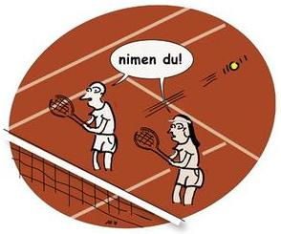
Je nach Teilnehmerzahl wird der Spielmodus angepasst.

Turnierleitung

Maier Robert

